

Projet Professionnel

Portail des anciens étudiants

(En vue d’obtention d’un diplôme de Bachelor webmaster FEDEE)

**MLAGHUI Brahim**

**PHAM Tien Quyen**

Bachelor Webmaster

Promotion 2019-2020

**Dédicaces**

**Je dédie ce travail à ma famille qui m’a encouragé tout au long de mon parcours pour atteindre mes objectifs.**

**Je dédie aussi ce travail à mes amis qui n’ont épargné aucun effort pour m’aider à réaliser certaines tâches difficiles en informatique.**

**Que dieu vous garde et vous prête une longue vie.**

**Mlaghui Brahim**

**Remerciement**

J’ai l’immense honneur d’exprimer mes profondes gratitudes et mes sincères remerciements au gérant du restaurant SHOWCOLAT PARIS, Mr BECHAOUCH qui m’a accueillit à cœur ouvert pour la réalisation de ce stage de fin d’études au son restaurant.

Je tiens à exprimer mes sincères gratitudes envers mon encadreur Mr PLATINI Michel qui m’a aidé avec ses conseils pertinents, ses idées originales et ses critiques, parfois sévères, mais souvent fructueuses.

De même, nous exprimons nos vifs remerciements au personnel du restaurant.

Je remercie également tous ceux qui ont participé de près ou de loin au bon déroulement de ce projet.

**Merci à tous**

Sommaire

Sommaire

Sommaire 4

Liste des figures 6

Liste des acronymes 7

Introduction Générale 1

Chapitre 1 1

Notions de base et présentation de l’entreprise d’accueil 1

I- Introduction 2

II- Notions de bases 2

1. Qu’est ce qu’une association des anciens étudiants ? 2

2. Les associations des anciens étudiants en France 2

3. Pourquoi un alumni ? 2

4. Développement Front end, Back end et Full Stack 3

III- Présentation de l’entreprise d’accueil 4

1. Présentation 4

2. Organisation 5

IV- Etude de l’existant 7

1. Critique 7

2. Solution proposée 7

V- Etude des concurrents (Associations d’autres écoles) 7

1. Eseo Alumni 8

2. ENS Alumni 9

3. Alumni MHALV 10

4. L'ISG Alumni 11

5. Alumni ESA 12

VI- Langage de modélisation adopté 13

VII- Conclusion 13

Chapitre 2 14

Spécification des besoins 14

I- Introduction 16

II- Besoins fonctionnels 16

III- Besoins non fonctionnels 18

1. Ergonomie des interfaces 18

2. Sécurité 18

3. Extensibilité 18

IV- Les diagrammes de cas d’utilisation 18

1. Présentation des acteurs 18

2. Description des cas d’utilisation 19

Bibliographie & Nétographie 21

Liste des figures

Figure 1 : Diagramme de cas d'utilisation Back End 18

Figure 2 : Cas d'utilisation Back End 18

Figure 5 : Architecture globale 22

Liste des acronymes

**UML**: Unified Modeling Language

**PHP**: Hypertext Preprocessor

**CSS**: Cascading Style Sheet

**SQL:** Structured Query Language (langage structuré de requêtes)

**MPD:** Modèle Physique de Données

**HTML:** Hyper Text Format Langage

**OMG :** Object Management Group

**Hardware :** Matériel

**Software :** Logiciel

Introduction Générale

L’enjeu de la recherche d’emploi est aujourd’hui primordial. C’est donc lui qui sous-tend la création d’un tel réseau. Il n’est cependant pas incompatible avec l’entretien de liens de camaraderie entre les anciens étudiants, qui motive également la création de ce type de structure. Les soirées amicales entre anciens peuvent en effet se révéler aussi efficaces que l’organisation d’un forum pour l’emploi…

Mais au-delà de la création d’un outil d’entraide, de tels réseaux permettent également de défendre des valeurs communes et de promouvoir l’image de votre diplôme dans le monde professionnel. Il s’agit donc de mettre en relation les anciens étudiants tout en défendant la qualité et l’image de leur cursus.

Nous allons détailler le projet dans ce rapport sur quatre chapitres :

Le premier chapitre est une présentation générale du cadre de projet et de l'organisme d'accueil, dans lequel on va définir notre problématique et mettre en valeur les concepts de notre projet.

Le deuxième chapitre sera réservé pour l'étude de quelques applications Android de vente flash existantes, ce qui nous permet d'en tirer profit pour développer notre application.

Le troisième chapitre sera réservé pour la spécification des besoins qui nous permet de décrire sans ambiguïté l'application à développer avec une modélisation formelle à travers des diagrammes de cas d'utilisation.

Le quatrième chapitre englobe la conception graphique qui contient synopsis et scenario ainsi que le choix et la conception technique qui contient le diagramme de classes ainsi qu'une description dynamique via les diagrammes de séquences.

Le dernier chapitre est dédié à la réalisation, où nous trouvons la présentation de l'environnement de développement, la présentation des quelques interfaces, le bilan des réalisations et le chronogramme.

Chapitre 1

Notions de base et présentation de l’entreprise d’accueil

1. Introduction

Dans ce chapitre, nous mettons le sujet dans son cadre théorique en mentionnant les notions de base et en présentant l’organisme d’accueil qui est dans notre cas notre école ITIC Paris et le site via l’étude de l’existant suivie de sa critique pour pouvoir dégager les contraintes à respecter dans le développement de notre site web et nous clôturons le chapitre par une description du langage de modélisation utilisé.

1. Notions de bases

### Qu’est ce qu’une association des anciens étudiants ?

Une association d'anciens élèves ou étudiants, ou Alumni, permet de mettre en place des rencontres, des actions d'échanges entre anciens, devenus aujourd'hui professionnels, et les étudiants/élèves actuels. Grâce à un annuaire, une base de données, un observatoire et des évènements réguliers, une association d'anciens étudiants permet aussi, pour un établissement, de mieux suivre[l'insertion professionnelle](http://www.wikifage.org/index.php/Insertion_professionnelle) ou la poursuite d'études de ses étudiants. [1]

### Les associations des anciens étudiants en France

Au sein de l'enseignement secondaire public, de nombreuses associations d'anciens et anciennes élèves des lycées et collèges français sont regroupées au sein de l'Union des A (5 rue Amyot à Paris 5e) qui tient un congrès annuel chaque année depuis 1902 et est reconnue d'utilité publique depuis 1914. Cette union collabore avec l'[association des Anciens](https://fr.wikipedia.org/wiki/Agence_pour_l%27enseignement_fran%C3%A7ais_%C3%A0_l%27%C3%A9tranger#ALFM_-_Association_des_anciens_des_lyc.C3.A9es_fran.C3.A7ais_du_monde) des [lycées français du monde](https://fr.wikipedia.org/wiki/%C3%89tablissement_scolaire_fran%C3%A7ais_%C3%A0_l%27%C3%A9tranger) (ALFM)[1](https://fr.wikipedia.org/wiki/Association_d%27anciens_%C3%A9l%C3%A8ves#cite_note-1).

Au sein de l'enseignement privé catholique, toutes ces associations sont regroupées au sein d'une confédération, la COFAEC, Confédération française des associations amicales des anciens et anciennes élèves et amis de l'enseignement catholique. Début 2008, la COFAEC regroupait ainsi plus de trois millions d'anciens élèves[2](https://fr.wikipedia.org/wiki/Association_d%27anciens_%C3%A9l%C3%A8ves#cite_note-2), au sein d'environ 1 390 associations d’anciens élèves d’établissements catholiques formellement constituées. Ces associations se répartissent entre anciens des écoles primaires et collèges (31 %), des lycées et classes préparatoires (55 %), de l'enseignement supérieur (6 %) et divers (8 %).

### Pourquoi un alumni ?

**Pour être entouré des meilleurs talents**

Prenons l’exemple de certaines prestigieuses universités américaines et de leur excellente réputation. Si une grande partie des diplômés ne sont pas originaires des États-Unis, ces dernières parviennent cependant à attirer des étudiants du monde entier. Ce qui leur permet de rassembler la prochaine génération de grandes fortunes. Aussi, la réputation du réseau peut attirer un futur élève et l’inciter à choisir une formation ou une université en particulier pour être entouré des meilleurs. On remarque que les réseaux les plus anciens et les plus structurés tirent aisément leur épingle du jeu. Or plus l’école n’attirera les meilleurs talents, plus le réseau Alumni sera de bonne qualité, et plus les membres pourront en tirer parti.

**Pour garder en mémoire et prolonger l’expérience commune**

Les diplômés d’une école ou d’une université, mais également les étudiants actuels et les professeurs : tous ces profils sont concernés par le réseau. Car, au-delà de la réputation, du « nom » de l’établissement, c’est bien **l’expérience commune** qui sert de socle et crée une **relation professionnelle durable** entre tous ces profils. Les membres du réseau sont d’ailleurs souvent sur la même longueur d’onde après avoir été liés par ces années intenses passées sur les bancs de l’école.

**Pour accélérer sa carrière**

Le mot d’ordre ? **Fédérer et favoriser les échanges** d’information et de compétences ainsi que l’insertion professionnelle des membres. Que les informations portent sur un secteur, un métier, une entreprise, une activité, un projet… L’échange de connaissances et d’expertises permet aux membres du réseau de constamment s’améliorer professionnellement, d’acquérir une meilleure vision globale du secteur et promet une meilleure insertion dans le monde du travail. [2]

### Développement Front end, Back end et Full Stack

Le jargon professionnel du web est riche et bien que nous essayions souvent de vulgariser nos propos, quelques petits mots se glissent parfois de-ci de-là. C’est notamment le cas des termes Front End, Back End.

Si vous avez ouvert de grands yeux interrogateurs en entendant ces mots, alors cet article est fait pour vous ! Nous allons en effet mettre en évidence les différences entre le développement Front End et le développement Back End.

**LE DÉVELOPPEMENT FRONT END**

Le terme « frontend » désigne les éléments d’un site que l’on voit à l’écran et avec lesquels on peut interagir depuis un navigateur. En effet, tout ce qu’on voit sur un site internet par exemple, est une combinaison de HTML, CSS et JavaScript. Ces langages de programmation utilisés par le développeur Front End sont interprétés par le navigateur de votre ordinateur pour afficher un résultat « visuel ». Il s’agit notamment de polices, de menus déroulants, de boutons, de transitions, de curseurs, de formulaires de contact, etc.

Le Frontend se compose généralement :

* D’un design créé par un Web designer qui réalise des maquettes graphiques via des outils de création comme Photoshop ou Fireworks,
* De code HTML, CSS, JavaScript et jQuery mis en place par un développeur Frontend.

Maintenant, pour que le travail du développeur Front End prenne vie et que le site soit fonctionnel, il manque encore quelques éléments. C’est là qu’entre en scène le développeur Back End !

**LE DÉVELOPPEMENT BACK END**

Le « backend » est un peu comme la partie immergée d’un iceberg. On ne la voit pas en tant que simple Internaute mais elle représente une très grande partie d’un projet web.

Le Backend se compose généralement de trois éléments :

* Un serveur (hébergement web),
* Une application (site web, administration),
* Une base de données (sorte de feuille de calcul pour organiser les données).

Prenons un exemple pour comprendre le fonctionnement du Back End : Imaginons que vous deviez réserver un vol en ligne pour vos futures vacances. Vous vous rendez sur le site de la compagnie aérienne et recherchez le vol qui vous convient. Une fois le vol sélectionné, vous renseignez vos informations personnelles et validez votre réservation. Vos informations sont alors enregistrées dans une **base de données** stockée sur un **serveur**.

Toutes ces informations restent sur le serveur, alors quand vient l’heure des vacances (2 mois plus tard) vous vous connectez à l’espace client (application) pour imprimer vos billets d’avion et toutes les informations que vous aviez renseignées lors de votre réservation sont disponibles sur votre compte.

La personne qui administre toute cette technologie est le *développeur back end*. Les technologies Backend se composent généralement de langages comme PHP, Ruby, Python, etc. Pour les rendre encore plus faciles à utiliser, ils sont généralement améliorés par des Framework comme Ruby on Rails, Cake PHP, Symfony et Code Igniter qui rendent le développement plus rapide et plus sécurisé.

De plus en plus de développeurs disposent à la fois de compétences en backend et en frontend. On les appelle [développeurs Full Stack](https://www.nemesis-studio.com/developpement-web/).

**LE DÉVELOPPEMENT FULL STACK**

Le développeur full-stack maîtrise les principales technologies et les principaux langages de programmation actuels. Il est ainsi capable d’intervenir aussi bien sur le front end que sur le back end des sites Internet ou des applications. Il peut de ce fait être amené à travailler sur des missions très différentes les unes des autres.

Le développeur full stack est très apprécié par les start-ups pour ses compétences variées. Toutefois, pour des projets d’envergure, il est conseillé de faire appel aux compétences spécifiques des développeurs frontend et backend. [3]

1. Présentation de l’entreprise d’accueil

### Présentation

ITIC Paris c’est une École d’enseignement supérieur privée de BAC à BAC +5 fondée en 1986. ITIC Paris se situe au cœur de Paris, dans les 20e et 11e arrondissements à proximité du Père Lachaise et à deux stations de métro de Nation.

ITIC Paris propose des formations allant de bac + 2 jusqu’au bac +5 dans les domaines de Commerce & Marketing, Communication, Finance, Ressources Humaines et Informatique. [4]

### Organisation

**DIRECTION**

## 

**PÔLE INSCRIPTIONS**



**PÔLE PÉDAGOGIE**





**PÔLE RELATION ENTREPRISES**





**PÔLE COMMUNICATION & MARKETING**



1. Etude de l’existant

### Critique

Le Rotaract/BDE, est l’acteur majeur de la vie étudiante au sein de l’école, dynamisme,  joie,  
solidarité et bien entendu la fête en sont les points forts.

Soirées, tournois sportifs, voyages, causes humanitaires,…

Le Rotaract/BDE, s’active en coulisses pour organiser des événements réguliers, des rencontres sportives, des week-ends à l’étranger,… Autant d’occasions qui favorisent la cohésion et l’intégration de tous mais aussi d’être au service des autres.

**Nous constatons l’absence d’un organisme qui gère la relation entre les anciens et les étudiants actuels de l’école**

### Solution proposée

A fin d’établir un lien entre les anciens et les étudiants actuels de l’école, nous envisageons créer une plateforme dédiée composée d’un site web et une application mobile qui permet l’échange entre ces derniers.

Cette plateforme permettra à l’étudiant après de se connecter de trouver un autre étudiant, de trouver une offre de sage, alternance, CDD, CDI ou stage et également de s’inscrire aux évènements organisés par l’école.

1. Etude des concurrents (Associations d’autres écoles)

Dans cette rubrique, on a choisi 5 associations Alumni de 5 différents autres écoles.

Les exemples sont : Eseo Alumni, ENS Alumni, Alumni MHALV, L'ISG Alumni et Alumni ESA.

### Eseo Alumni

[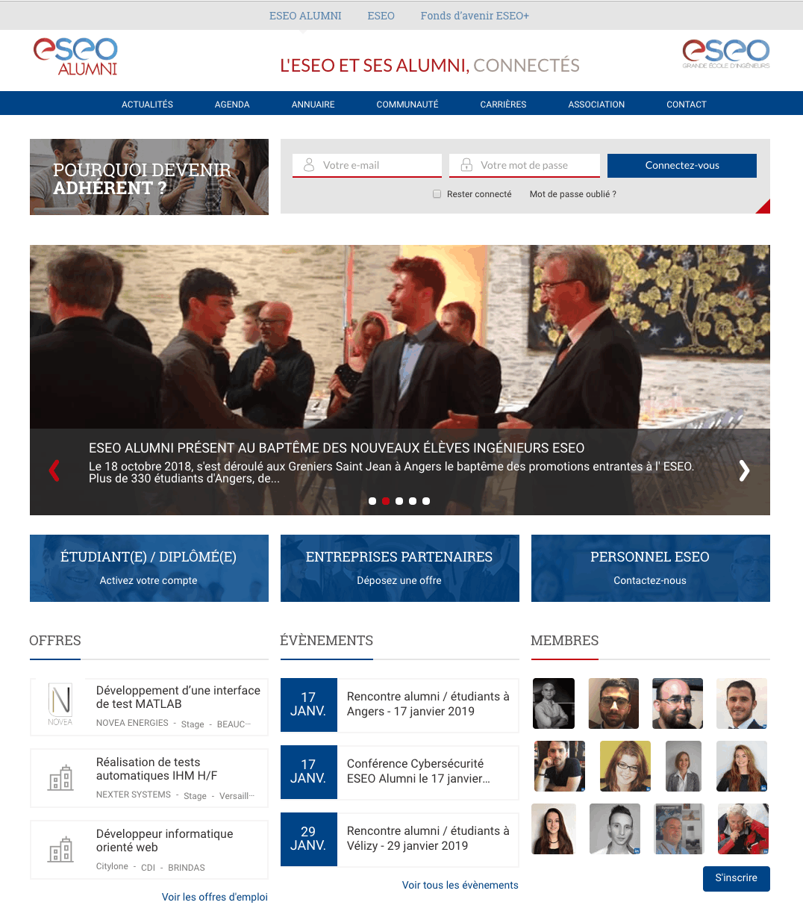](https://www.eseo-alumni.com/)

Autrefois désignée par AESEO, l'association des Anciens Élèves de l'ESEO a vu le jour en janvier 1963 et compte plus de 6000 membres. Ce n'est qu'en 2016 qu'elle a changé de nom. Les principaux membres de cette association sont les anciens diplômés du Groupe ESEO, ainsi que les étudiants actuels de l'établissement. Cette communauté a été instituée afin de permettre aux membres de prendre contact et de tisser des liens durables.

L'objectif est également de favoriser leur insertion professionnelle dans le monde du travail. Elle vise en outre à permettre à chaque membre de bénéficier d'un renforcement de capacité professionnelle et éducative. L'association aide aussi à établir des liens entre les étudiants diplômés et l'école après leurs cursus. Tout cela se résume à un objectif clé : faire connaître l'école et assurer sa pérennité.

L'ESEO Alumni vient également en appui à l'école dans le cadre de la formation des étudiants aux métiers des sciences et techniques de l'information et de la communication tout en assurant la promotion des titres d'ingénieur ESEO et anciens ESEO. L'association agit de façon autonome vis-à-vis de l'établissement et déploie elle-même des moyens financiers pour mener ses différentes actions. Cela dit, la gestion de l'ESEO Alumni n'implique pas l'établissement concerné. La communauté des anciens élèves de l'ESEO est dirigée par un conseil d'administration et fait partie de l'IESF (Ingénieurs et Scientifiques de France).

### ENS Alumni

[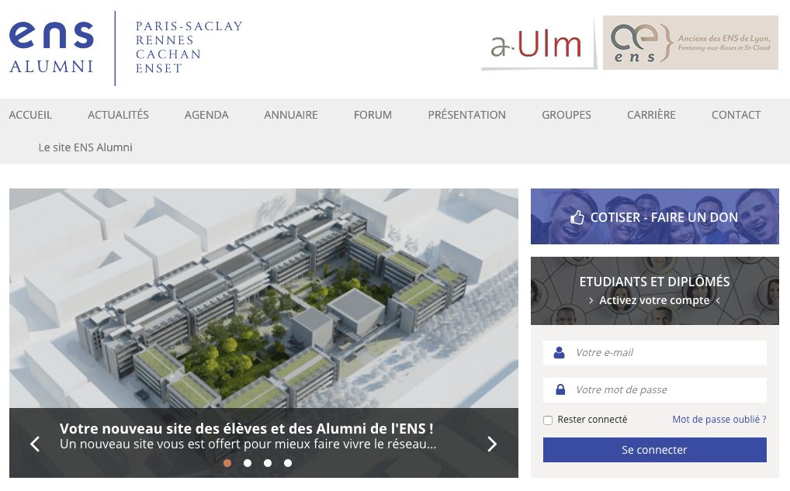](https://www.ens-alumni.org/)

Le véritable objectif des écoles normales supérieures est de promouvoir les métiers de l'enseignement et la recherche en France. L'association des élèves, anciens élèves et diplômés de l'ENS Cachan et de Rennes est une communauté qui vise à orienter et à apporter des informations utiles aux nouveaux étudiants concernant leur parcours, leurs droits et obligations. Elle permet aux étudiants actuels de bénéficier du soutien et de l'expérience des anciens diplômés afin de réussir leurs études. L'association aide aussi les nouveaux diplômés à étendre leurs savoirs en facilitant l'accès à de nombreuses opportunités de stage.

L'association représente pour les nouveaux diplômés un tremplin pour accéder au monde du travail. En effet, l'accès à l'emploi fait partie des missions de l'association qui propose de façon régulière des offres d'emplois aux nouveaux diplômés. L'ENS Alumni propose de nombreuses activités telles que les conférences, les débats, les afterworks dans le but de faire découvrir l'association aux non-membres et de resserrer les liens entre les différents membres.

### Alumni MHALV

[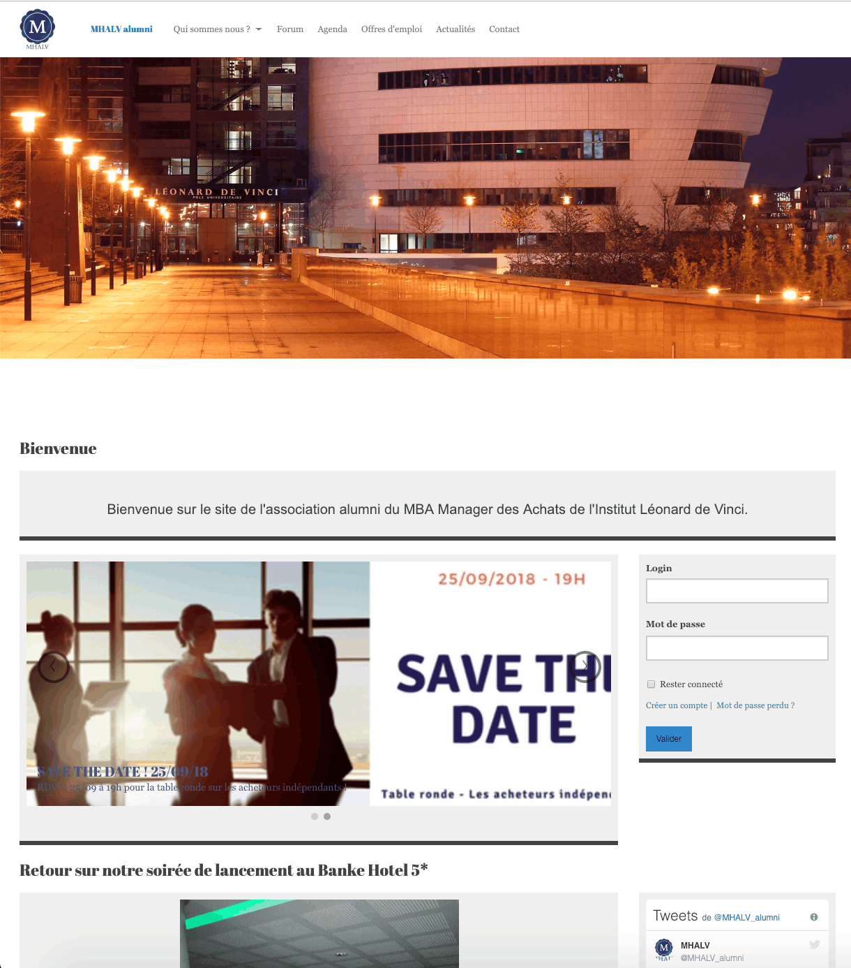](http://mhalv-alumni.e-monsite.com/)

Dans le cadre du renforcement des liens entre les diplômés de la formation MBA Manager Achats de l'Institut Léonard de Vinci, la communauté Alumni MHALV a vu le jour en 2017. L'objectif étant de mettre sur pied un mouvement d'anciens et d'étudiants en cours de formation du MBA afin de tisser des liens solides et durables. L'association propose des activités diverses comme l'organisation de manifestations et d'évènements ou des travaux visant à promouvoir le secteur achats, approvisionnement / acquisition et gestion des contrats. Elle organise par exemple des moments de réflexion et d'échange sur le métier achats. Il s'agit en réalité pour l'association de mettre en avant l'importance de la formation du MBA Manager des Achats. Il faut souligner que cette formation occupe la 6e place des 20 formations « Achats » dans le classement d'Eduniversal. À préciser que cette jeune association compte à ce jour plus de 80 membres actifs. Un droit d'accès privilégié au site internet et aux offres promotionnelles liées aux évènements est accordé aux membres.

### L'ISG Alumni

[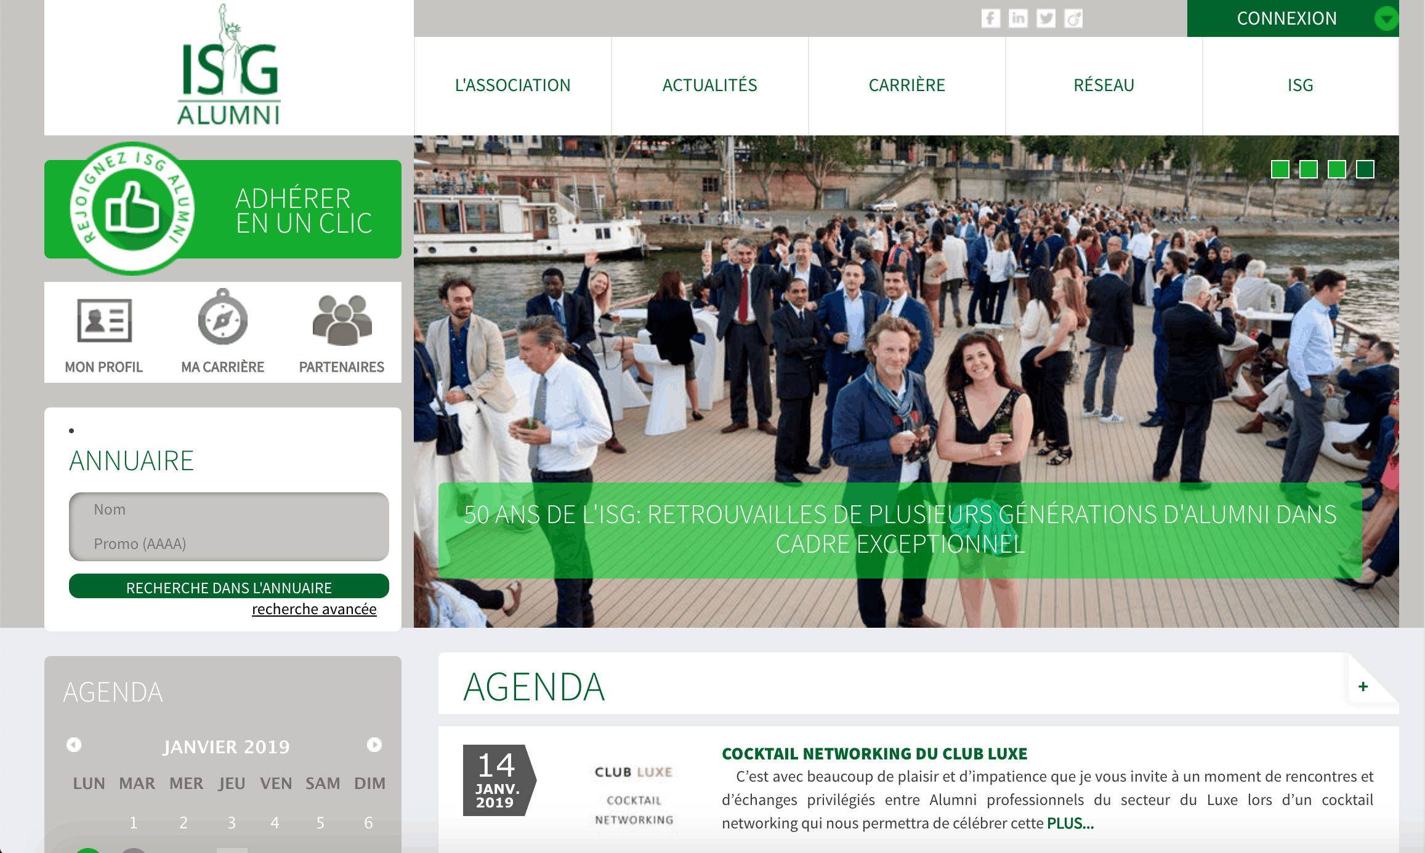](https://www.isg-alumni.com/gene/main.php)

L'ISG Alumni est une communauté mise en place en 1971 afin de promouvoir la première génération des diplômés de l'ISG en 1973. L'ISG Alumni avait pour objectif initial de réunir les premiers diplômés afin de se réunir pour une cause commune, celle de faire valoir le diplôme. À ce jour, l'association compte plus de 19 000 membres. Elle est composée du réseau des anciens étudiants, des stagiaires et des diplômés.

L'une des missions de L'ISG Alumni consiste à mettre à la disposition des membres de nouvelles opportunités sur le plan professionnel ou relationnel. L'ISG Alumni a pour objectif de créer des relations professionnelles et amicales entre les étudiants, mais aussi de permettre l'insertion, le renforcement des relations et l'évolution des membres sur le plan professionnel. Elle sert aussi de soutien aux ISG dans le cadre de la gestion de problèmes. Sa mission est également de mettre en relation les anciens étudiants avec l'ISG et sa direction ainsi que les enseignants. Les actions de l'association ne se limitent pas à cela, mais concernent également la promotion du diplôme et de la formation. Toutes ces actions sont menées dans l'unique but de faire rayonner l'ISG dans le monde entier.

### Alumni ESA

[](http://www.alumniesa.com/presentation-alumni-esa.html)

Il s'agit ici de l'association des anciens élèves de l'École Supérieure d'Assurances (ESA). Cette communauté d'anciens élèves a été l'initiative de 5 anciens diplômés de l'ESA. Elle a été créée afin de répondre à un certain nombre de besoins. Il s'agit, par exemple, de favoriser les relations amicales et de solidarité entre les deux institutions (l'École Supérieure d'Assurances et l'alumni ESA). Elle s'engage en outre à faciliter l'insertion et le développement professionnel de tous les membres et à soutenir les étudiants en cous de scolarité.

Elle vise à améliorer le bien-être des membres en organisant des journées récréatives (afterworks, conférence, débat…). L'Alumni ESA a aussi été créée dans le but de permettre aux anciens élèves d'être représentés au sein des différents organismes et de participer à l'élaboration de programmes d'études à l'ESA. Agir et faire connaître l'école à l'échelle mondiale fait partie intégrante des missions de cette communauté d'anciens élèves. Pour cela, elle apporte un soutien à l'école afin que celle-ci continue à dispenser une formation de qualité tout en s'efforçant de l'améliorer afin de rendre davantage compétents tous les diplômés qui sortent de cette école.

L'Alumni ESA communique majoritairement sur son site pour diffuser des annonces sur ses différentes activités et manifestations. L'Alumni ESA comprend une Assemblée Générale composée de tous les membres actifs de l'association, un Conseil d'Administration, un Bureau.

Potion est un éditeur de plateforme de gestion de communauté qui aide les institutions de toutes tailles à créer et engager leur communauté. Demandez une [démonstration sur-mesure](https://potion.social/fr) si vous souhaitez en savoir plus.

1. Langage de modélisation adopté

La modélisation nous permet de mieux comprendre le système à développer, ainsi elle nous aide à le visualiser tel qu'il est ou tel qu'il devrait être et spécifie la structure et le comportement de ce système.

Pour la modélisation de notre site nous avons choisi le langage de modélisation UML. En effet, c’est un langage d'analyse et de conception orienté objet défini par l'OMG (Object Management Group).

1. Conclusion

Dans ce chapitre, nous avons présenté le cadre général du travail tout en décrivant la société d’accueil, suivi d’une analyse de l’existant dans laquelle nous avons dégagé les défaillances du système actuel et essayé de trouver une solution.

Cette étude nous a permis d’aborder plus clairement la phase de spécification des besoins.

Chapitre 2

Spécification des besoins

1. Introduction

La spécification des besoins constitue une étape essentielle dans le cycle de développement de chaque système informatique, puisqu'elle permet de déterminer les fonctionnalités de la plateforme.

De ce fait, nous entamons ce chapitre par une spécification des besoins fonctionnels et non fonctionnels. Par la suite, nous présentons les différents diagrammes de cas d'utilisation.

1. Besoins fonctionnels

Les besoins fonctionnels représentent les fonctions que le système doit exécuter et satisfaire. Il s’agit donc de définir les tâches que nous envisageons de réaliser pour résoudre les difficultés citées dans la partie critique de l’existant.

On va lister les besoins par profil :

Profil « Ancien Etudiant » :

* Un ancien étudiant doit s’authentifier,
* Un ancien étudiant peut s’inscrire,
* Un ancien étudiant peut visualiser son profil,
* Un ancien étudiant modifier ses informations,
* Un ancien étudiant peut lister les offres qu’il a postées,
* Un ancien étudiant peut ajouter une offre,
* Un ancien étudiant peut modifier une offre,
* Un ancien étudiant peut planifier une offre,
* Un ancien étudiant peut désactiver une offre,
* Un ancien étudiant peut visualiser la liste des évènements,
* Un ancien étudiant peut demander l’organisation d’un évènement (After work par exemple),
* Un ancien étudiant peut confirmer ou refuser une invitation à un évènement,
* Un ancien étudiant peut visualiser les détails d’un évènement passé ou à venir (Description, liste des présents, galerie multimédia),
* Un ancien étudiant peut envoyer un message à un autre ancien étudiant ou à un étudiant actuel ou à l’administrateur de la plateforme,
* Un ancien étudiant peut visualiser les notifications (Alerte événement, Alerte offre, …).

Profil « Etudiant Actuel » :

* Un étudiant actuel doit s’authentifier,
* Un étudiant actuel peut s’inscrire,
* Un étudiant actuel peut visualiser son profil,
* Un étudiant actuel modifier ses informations,
* Un étudiant actuel peut lister les offres,
* Un étudiant actuel peut trier les offres ou filtrer selon un ou plusieurs critère(s) donné (s),
* Un étudiant actuel peut mettre une offre en favoris,
* Un étudiant actuel peut visualiser la liste des évènements,
* Un étudiant actuel peut confirmer ou refuser une invitation à un évènement,
* Un étudiant actuel peut visualiser les détails d’un évènement passé ou à venir (Description, liste des présents, galerie multimédia),
* Un étudiant actuel peut envoyer un message à un autre étudiant actuel ou à un ancien étudiant actuel ou à l’administrateur de la plateforme,
* Un étudiant actuel peut visualiser les notifications (Alerte événement, Alerte offre, …).

Profil « Administrateur» :

* Un administrateur doit s’authentifier,
* Un administrateur peut visualiser son profil,
* Un administrateur modifier ses informations,
* Un administrateur peut lister les offres,
* Un administrateur peut visualiser les détails d’une offre,
* Un administrateur peut ajouter une offre,
* Un administrateur peut modifier une offre,
* Un administrateur peut planifier une offre,
* Un administrateur peut désactiver une offre,
* Un administrateur peut lister les types d’offres (Une offre doit être soit un stage, soit une alternance, soit un CDD ou un CDI),
* Un administrateur peut ajouter un type d’offres,
* Un administrateur peut modifier un type d’offres,
* Un administrateur peut supprimer un type d’offres,
* Un administrateur peut lister les évènements,
* Un administrateur peut visualiser les détails d’un évènement,
* Un administrateur peut modifier un évènement,
* Un administrateur peut supprimer un évènement,
* Un administrateur peut lister les étudiants,
* Un administrateur peut visualiser les détails d’un étudiant,
* Un administrateur peut ajouter un étudiant,
* Un administrateur peut modifier un étudiant,
* Un administrateur peut supprimer un étudiant,
* Un administrateur peut lister les types étudiants (Un étudiant doit être soit un ancien soit un actuel),
* Un administrateur peut ajouter un type d’étudiants,
* Un administrateur peut modifier un type d’étudiants,
* Un administrateur peut supprimer un type d’étudiants,
* Un ancien étudiant peut visualiser les notifications (Alerte étudiant inscrit, Alerte demande d’évènement, …).

1. Besoins non fonctionnels

### Ergonomie des interfaces

Le site doit présenter une IHM ergonomique facile à utiliser, simple, peu chargée, claire, lisible, organisée, navigable, interactive et le temps de chargement moyennement court. Ainsi, le site doit être responsive adaptable à n’importe quel écran.

Pour ce faire, nous avons définis une charte graphique et un modèle de navigation à suivre.

### Sécurité

Le site doit inclure une stratégie de sécurité pour le protéger contre les attaques, les intrusions et les vulnérabilités. Afin de sécuriser notre site nous avons intégrés les techniques suivantes :

* L’authentification et l’ouverture des sessions,
* La gestion des accès (privilèges),
* La protection contre les attaques d’injection (SQL Injection),
* L’interdiction de l’accès aux dossiers physiques du site.

### Extensibilité

Le site doit offrir des règles raffinées pour pouvoir effectuer les opérations indispensables pour la gestion des commandes des produits. Ce dernier doit traiter tous les cas d’une manière simple.

1. Les diagrammes de cas d’utilisation

### Présentation des acteurs

« Un acteur est un rôle joué par une entité extérieure (aussi bien les utilisateurs humains que les organismes) qui interagit directement avec le système. Lors de son interaction avec le système, un acteur peut consulter ou modifier l’état du système, en émettant ou en recevant des messages susceptibles d’être porteurs de données». [6]

Les acteurs de notre système sont au nombre de cinq, et sont : l’administrateur (superadmin), l’ancien étudiant, l’étudiant qui poursuit ses études actuellement à l’école, le BDE et le pôle entreprise.

### Description des cas d’utilisation

« Un cas d’utilisation est un ensemble de séquences d’actions réalisées par le système produisant un résultat observable et satisfaisant un résultat observable et satisfaisant un acteur particulier ».

* 1. Cas d’utilisation « Back End »

Figure : Cas d'utilisation Back End

***Acteur :*** *Super Admin*



***Acteur :*** *BDE*

**

***Acteur :*** *Pôle Entreprises*

**

* 1. Cas d’utilisation « Front End »

***Acteur :*** *Etudiant Actuel*

**

***Acteur :*** *Ancien Etudiant*



* 1. Diagrammes de cas d’utilisation détaillés

***Gérer les étudiants***



Chapitre 3

Conception

1. Introduction

La conception a pour objectif de permettre de formaliser les étapes préliminaires du développement d'un système afin de rendre ce développement plus fidèle aux besoins du client. Pour ce faire, nous partons d'un énoncé informel (le [besoin](http://www.techno-science.net/?onglet=glossaire&definition=686) tel qu'il est exprimé par l’encadreur de la société, complété par des recherches d'informations auprès des experts du domaine fonctionnel), ainsi que de l'analyse de l'existant éventuel (c'est-à-dire la manière dont les processus à traiter par le système se déroulent actuellement).

Dans ce chapitre, nous détaillons les différentes étapes qu’on a suivi au cours de la conception en la divisant en quatre parties à savoir l’architecture globale du système, la conception du niveau données, du niveau application et du niveau présentation.

Architecture globale de la solution

Dans notre projet, nous avons recours à l’architecture trois-tiers. En effet, cette dernière également appelée client-serveur deuxième génération ou client-serveur distribué, divise chaque application en trois couches logiques séparées : couche présentation, couche métier, et couche données. La couche présentation contient l’interface utilisateur, la couche métier effectue le contrôle de processus métier où la logique et les règles fonctionnelles sont exécutées et la couche donnée se charge du stockage et du contrôle des données.  
Dans cette architecture, le poste client qui prend en charge l’affichage et les traitements locaux est communément appelé client léger et il est difficile de répartir la charge entre client et serveur dans ce type d’architecture.

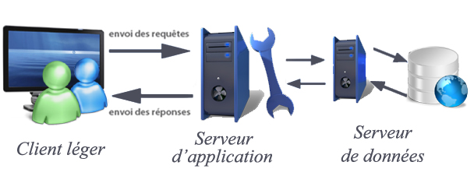

Figure : Architecture globale

Bibliographie & Nétographie

[1] <https://www.fage.org/>

[2] <https://www.welcometothejungle.com/>

[3] <https://www.nemesis-studio.com/>

[4] <https://www.iticparis.com/>